Luigi Mario Ribaudo
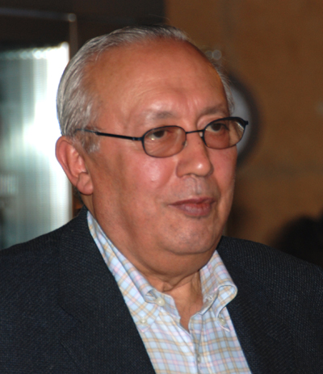
Procuratore della Sezione Giurisdizionale della Corte dei Conti
della Regione Lazio
Procuratore regionale della Sezione Giurisdizionale della Corte dei Conti
della Regione Lazio,
Procuratore regionale Corte dei Conti Sezione Giurisdizionale
per la Regione Lazio

E’ nato a Mistretta, 74 anni. (Profilo biografico in preparazione).
Prima di essere trasferito a Roma, ha occupato lo stesso prestigioso incarico a Palermo.
Saluto del vice-Procuratore Generale, dottor Luigi Mario Ribaudo
alle autoritÀ della regione sicilia prima del suo trasferimento a roma
«Signor Presidente, signori componenti delle Sezioni Riunite, con questa udienza pubblica si conclude la mia esperienza di servizio quale titolare dell’Ufficio di Procura Generale presso la Sezione Giurisdizionale di appello per la Regione Siciliana.
Nel lasciare Palermo, per assumere le funzioni di Procuratore regionale della Corte dei Conti per il Lazio, desidero esprimere, di vero cuore, alle Autorità tutte, religiose, civili e militari, alle Amministrazioni pubbliche, alle Università degli Studi, agli ordini professionali, e, particolarmente agli Avvocati della Sicilia, e agli organi di stampa, il mio saluto più fervido, con viva gratitudine per l’ampia e fattiva collaborazione assicurata al mio ufficio, ed a me personalmente, in tutte le esperienze compiute, in tanti anni, nelle diverse funzioni della Corte in questa sede.
Il lavoro compiuto, al di là dei risultati ottenuti, è stato assai importante, nell’evoluzione delle attività e delle competenze istituzionali, nello sforzo comune di operare per il trionfo della legalità, tra mille difficoltà ed ostacoli, per il progresso delle coscienze e per una migliore presenza dell’Amministrazione pubblica in una Regione particolarmente “a rischio” come la Sicilia.
La mia scelta, nella nuova prospettiva di servizio, è sempre legata alla ferma convinzione dell’importanza del ruolo che la Corte dei conti riveste nel nostro ordinamento, ancora più rafforzato dalle recenti riforme istituzionali, che riconoscono all’Istituto, in forme diverse e più consone alle esigenze attuali, la funzione fondamentale di garanzia dell’equilibrio economico-finanziario del settore pubblico, in una visione modernamente collaborativa, e nel comune intento di perseguire la tutela dell’interesse pubblico ed il progresso della vita civile.
In tale prospettiva, è ancor più rilevante la presenza del Pubblico Ministero presso la Corte dei conti, al quale è affidato il delicatissimo compito di valutare con profondo senso di giustizia ed umanità i casi di danno erariale che gli vengono denunciati e di esercitare con la massima correttezza l’azione di responsabilità di sua competenza, nei limiti e nello spirito delle nuove leggi di riforma, costituzionali ed ordinarie.
Con tali sentimenti, che mi inducono a considerare essenziale la continuità di funzioni nelle diverse realtà locali, ma con l’indispensabile visione generale delle finalità istituzionali, non posso nascondere sentimenti di viva commozione nell’allontanarmi dalla Sicilia, dopo oltre trent’anni di esperienza presso la Procura e le Sezioni della Corte in Palermo.
Un saluto particolarmente fervido e riconoscente desidero rivolgere a tutti i colleghi della Magistratura ordinaria, amministrativa e contabile e dell’Avvocatura dello Stato, ed ai funzionari e collaboratori con i quali, nelle diverse fasi di servizio, ho condiviso impegno ed esperienze ed ai quali auguro risultati sempre più soddisfacenti, ed i migliori traguardi».
Luigi Mario Ribaudo
Riferimento sitografico: http://www.corteconti.it/Ricerca-e-1/Gli-Atti-d/Procura/Documenti/Procura-d-/Documenti/saluti-parifica-2002-Regione-Sicilia.doc_cvt.htm

NEWS - Fonte: Corriere della sera
CORTE DEI CONTI
Il siciliano Luigi Mario Ribaudo
è il nuovo procuratore regionale
della Regione Lazio
È Luigi Mario Ribaudo, 69 anni, di Mistretta (Messina), il nuovo procuratore regionale della Corte dei Conti. Ribaudo, che succede a Salvatore Nottola, negli ultimi quattro anni è stato procuratore generale della sezione giurisdizionale d' appello della Regione Sicilia.
(28 maggio 2003) - Corriere della Sera

©SLI per Mistrettanews2008

